**虚拟机快建技术**

快建思路

一台KVM虚拟机的组成

xml配置文件：定义虚拟机的名称、CPU、内存、虚拟磁盘、网卡等各种参数的设置

磁盘镜像文件：保存虚拟机的操作系统及文档数据，镜像路径取决于xml配置文件中的定义

快建要点

基本思路

1. 准备一台模版虚拟机（镜像磁盘+xml配置文件）
2. 基于磁盘复用技术快建新虚拟机的磁盘
3. 通过调整模板机的配置快建新虚拟机的xml配置文件
4. 导入新虚拟机

快建新虚拟机

准备模版虚拟机

模板虚拟机的选择

可以用现有的虚拟机，也可以再安装一台新的虚拟机

模板机的初始化

1. 预装软件/系统优化/关闭selinux等
2. 生产环境可以标记/.unconfigured，方便新虚拟机的配置（相当于出厂设置，提示用户初始化）
3. 备份好模板盘、xml配置文件
4. 删除模板机（undefine）

快速创建qcow前端盘

qemu-img通过-b选项复用指定后端盘

qemu-img create -f qcow2 -b 后端盘 前端盘

配置新虚拟机

拷贝模板机的xml配置

按照需要更改，并据此定义新虚拟机

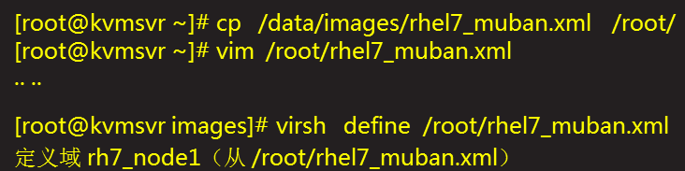

新虚拟机的交付使用

正常运行快建的新虚拟机

检查已有装好的操作系统，登入后和模板机不一样

用户自行修改主机名/IP地址等参数

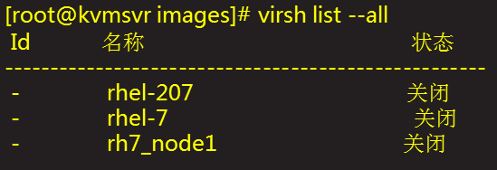

离线访问虚拟机

配置虚拟机系统有奇招

使用guestmount工具

支持离线挂在raw、qcow2格式虚拟机磁盘

可以在虚拟机关机的情况下，直接修改磁盘中的文档

方便对虚拟机定制、修复、脚本维护

受selinux机制的影响

如何挂载虚拟盘

基本用法

guestmount -a 虚拟机磁盘路径 -i /挂载点

